 | 改 善 结 果 报 告 书 | 裁  决 | 编制 | 审核 | 批准
 | 改 善 结 果 报 告 书 | 裁  决 | 赵化胜
喷涂塑件包装改善

质量 效率 其他

提案部门 | 喷涂 | 提案人 | 赵化胜 |  | 提案日期 | 2020-05-06
项目名称 | 喷涂塑件包装改善 |  |  |  | 执行日期 | 亟待推进
改善事由 | 珍珠棉袋易破损，使用寿命短，成本高。
改善前 |  |  |  | 改善后
▶ 大众316每天使用量约为1800个，北汽项目平均每天500个，每个珍珠棉袋价格为0.4元，可使用2次。 |  |  |  | ▶ 每班使用量约为900个，北汽项目平均每天500个，每个无纺布袋价格为0.4元，可使用20次以上。
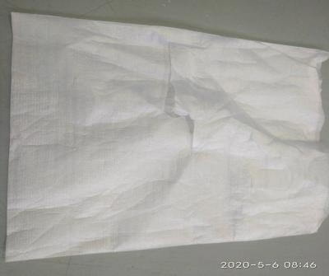  珍珠棉易破损 |  |  |  | 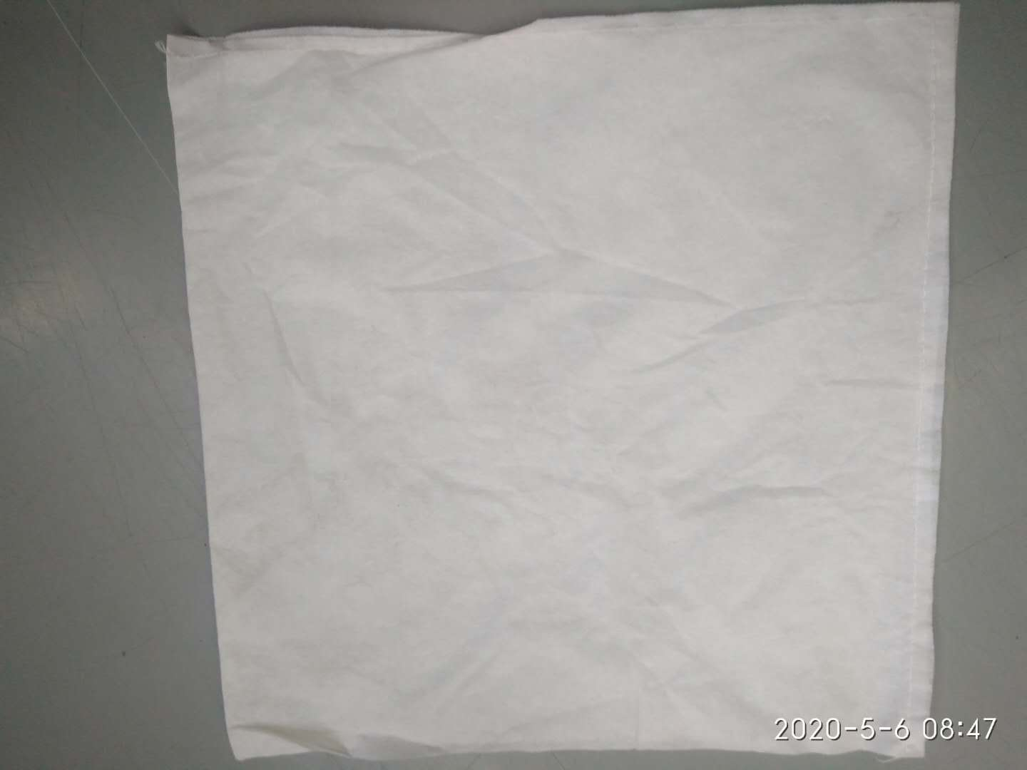  无纺布不易破损
改善前成本分析 |  |  |  | 改善后成本分析
喷涂塑件珍珠棉袋每天使用量约为1800+500=2300个，每个价格为0.4元，可使用2次，每天成本为2300个*0.4元/2次=460元，每月23天*460元=10580元； |  |  |  | 喷涂塑件无纺布袋每天使用量约为1800+500=2300个，每个价格为0.4元，可使用20次，每天成本为2300个*0.4元/20次=46元，每月23天*46元=1058元；（10倍以上成本差异，方案亟待推进实施）
改 善 效 果

改善前成本 | 投资成本 | 改善后成本 | 月降本分析
460元*23天  =10580元/月 | 0元 | 46元*23天  =1058元 | 10580元-1058元=9522元

表单No.GR-14-01-05（B/0）  A4(210mm×297mm)

